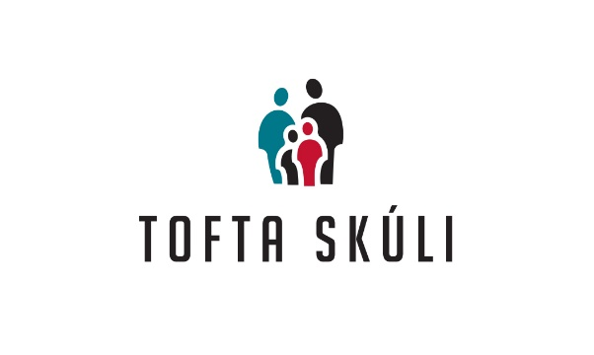

Spælibólkar
- A
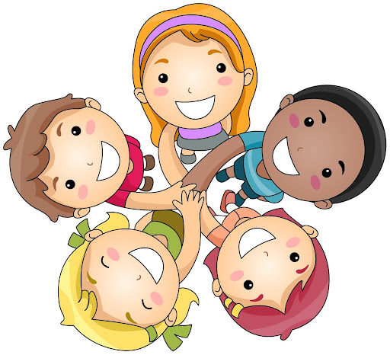

Skúlaárið 2025/26

Góðu foreldur
Í Tofta skúla er samtykt av skúlastýrinum, at vit hava spælibólkar fyri yngri flokkarnar. Hetta fara vit eisini at byrja við í 1.A.
Spælibólkarnir hava til endamáls at knýta bond millum børn, sum annars ikki spæla saman og kunnu haraftrat vera við til at fyribyrgja happing og læra børn at arbeiða saman.
Vit vóna, at tit fara at stuðla hesum átakinum, soleiðis at børnini kunnu fáa góðar upplivingar saman við øllum sínum floksfeløgum.
Á næstu síðu síggja tit, hvussu bólkarnir eru skipaðir – hvør bjóðar fyrst, í hvørjum mánaði tit skulu hava spælibólk. Um tað ikki passar hjá tykkum, ber til at býta um innanhýsis í bólkinum.
- Um tað ikki liggur fyri at hava spælibólk, bið so onkran býta um við teg. Hugsa um, at tit gera hetta til frama fyri tykkara barn og fyri øll hini børnini.
- Bjóða inn og ger ikki nógv hóvasták.
- Tit kunnu hava spøl til reiðar, men brúka tey bara, um tað er neyðugt. Lat tey annars sjálvi finna útav, hvat tey vilja spæla. Í spælibólkinum nýta vit ikki skíggjar.
- Øll børnini nýtast ikki at spæla sama spæl, men syrg fyri, at øll eru við.
- Enda við einum koppi av kaffi, tá ið foreldrini koma eftir børnunum.

Við vón um at hetta fer at eydnast væl
Petur Hans og Hallfríð

Spælibólkarnir

Bólkur 1 | Bólkur 2 | Bólkur 3 | Vika
Øssur | Jústinus | Julia | 16-17
Heðin | Bjarni | Fía | 18-19
Stella | Fróði | Valentina | 20-21
Bjørga | Vióla Anna | Agata Ró | 22-23
 | Heiðrun |  | 24-25

”Samanumtikið snýr tað seg um at styrkja sosiala kapitalin í flokkinum”
SSP

